Игра-викторина “Знатоки ПДД”.

Цель:
пропаганда соблюдения ПДД и привитие культуры поведения на дороге;

Задачи:
- закрепить знания детей по ПДД в процессе игровой деятельности;
- развивать навыки применения ПДД у обучающихся;
- воспитывать у школьников культуру поведения на улицах и дорогах;
- развивать коммуникативные навыки, творческие способности, логику, мышление;
- создавать благоприятную эмоциональную среду для детей;
Ход:
1. Орг. часть
Сегодня мы проводим игру-викторину по правилам дорожного движения «Знатоки ПДД».
На наших улицах очень много автомобилей. Водителей и пешеходы должны быть очень внимательными.
Дисциплина, осторожность и соблюдение правил дорожного движения водителями и пешеходами – основа безопасного движения на улице.
Послушайте немного об истории правил дорожного движения.
В России правила дорожного движения на лошадях были введены Петром I 03.01.1683 года.
Светофор - история появления. 10 декабря 1868 года в Лондоне возле здания Британского парламента появился первый в истории светофор. Его создал железнодорожный инженер Джон Пик Найт. Изобретение проработало всего 23 дня и было запрещено властями. Устройство, придуманное Найтом совершенно не было похоже на современные светофоры. Его конструкция была простейшей и работала по принципу семафора, оборудованного вращающимися стрелками. Первый сигнальный светофор появился в США в 1919 году.
А теперь давайте разделимся на три команды (у учащихся лежат кружочки трех цвет).
Красный цвет – Команда 1
Желтый – Команда 2
Зелёный – Команда 3
За правильный ответ дети получают баллы
2. Основная часть
1.Разминка
Сейчас мы проверим, готовы ли вы к игре. Я вам задаю вопрос, а вы отвечаете «да» или «нет».
- Что хотите - говорите, в море сладкая вода? (Нет)
- Что хотите - говорите, красный свет - проезда нет? (Да)
- Что хотите - говорите, каждый раз, идя домой, играем мы на мостовой? (Нет)
- Что хотите - говорите, но если очень вы спешите, то перед транспортом бежите? (Нет)
- Что хотите - говорите, мы всегда идем вперед только там, где переход? (Да)
- Что хотите - говорите, мы бежим вперед так скоро, что не видим светофора? (Нет)
- Что хотите - говорите, на знаке «здесь проезда нет» нарисован человек? (Нет)
- Что хотите - говорите, на круглых знаках красный цвет означает «здесь запрет»? (Да)

2. «Перекресток загадок»
Тянется нитка, среди полей петляя.
Лесом, перелесками без конца и края.
Ни ее порвать, ни в клубок смотать. (Дорога)
Два брата убегают, а два догоняют?
Что это? (Колеса)
Наш приятель тут как тут -
Всех домчит он в пять минут.
Эй, садись, не зевай,
Отправляется... (Трамвай)
Ясным утром вдоль дороги
На траве блестит роса.
По дороге едут ноги
И бегут два колеса.
У загадки есть ответ: это мой ...
(Велосипед)
Я в любое время года
И в любую непогоду,
Очень быстро в час любой
Повезу вас под землей. (Метро)
.Мы машины нужные,
На помощь нас зови.
У нас на дверце боковой
Написано - 03. (Скорая помощь)
Тормози скорей шофер!
Можно врезаться в забор!
Кто нам путь загородил
И дорогу перекрыл?
(железнодорожный шлагбаум)

Чудо конь велосипед,
Можно ехать или нет?
Странный этот синий знак, не понять его никак!
( велосипедная дорожка)

Видно строить будут дом-
Кирпичи висят кругом.
Но у нашего двора
Стройплощадка не видна.
( въезд запрещён)

Привлекает всё внимание
Знак со знаком препинания
Может пропускает он
Тех, кто с азбукой знаком?
( прочие опасности)

К стадиону этот путь
Про кроссовки не забудь!
Видишь, как бегут все дружно,
Всем дружить со спортом нужно!
(дети)
Видно этот знак для тех,
Кто учился лучше всех и поэтому к нему
Прилепили букву У
( учебное транспортное средство)

Белый круг с каемкой красной-
Значит, ехать не опасно.
Может и висит он зря?
Что вы скажете друзья?
( движение запрещено)

Мы машины нужные,
И если вдруг беда.
У нас на дверце боковой
Написано - 02. (Милиция)
Мы машины нужные,
Пожар мы победим
Если пламя вспыхнет,
Звоните - 01. (Пожарная машина)
Рученька-ручища,
Что в земле ты ищешь?
Ничего я не ищу,
Землю рою и тащу. (Экскаватор)
Однорукий великан
Поднял руку к облакам,
Занимается трудом:
Помогает строить дом. (Подъемный кран)

3. Улица «Неизвестных знаков».

Сейчас мы с вами поговорим о дорожных знаках.
Ведущий прикрепляет на доску табличку «дорожные знаки».
– Скажите, на какие 3 основные группы делятся все знаки?
Ведущий эти слова прикрепляет на доску.
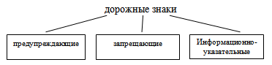
– Давайте вспомним эти дорожные знаки.
Предупреждающие знаки – треугольные, а периметр треугольника красного цвета. Между собой знаки этой группы различаются рисунками внутри треугольника. Предупреждающие знаки информируют водителей о приближении к опасному участку дороги, движение по которому требует принятия мер, соответствующих обстановке.
Запрещающие знаки. Изображения и цифры, нарисованы внутри красного круга, точно и категорически говорят, что именно данный знак запрещает.
Информационно-указательные знаки. Их основной цвет – синий, а форма – квадратная или прямоугольная. Эти знаки указывают, где пешеходный переход и место стоянки, направление к нужному населенному пункту и расстояние до него.
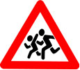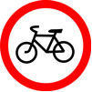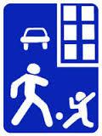

Собрать знак-пазл и объяснить его.

4. Дорога.
Описание. Игроки выстраиваются в одну шеренгу. Каждый участник – водитель грузовика. На голове у игроков – книга - груз, в руках – руль. Перед участниками на разном расстоянии стоят помощники с карточками - сигналами светофора – красным и зеленым. Они по очереди «зажигают» эти сигналы. Задача каждого игрока «доехать» до конечной точки, не уронив груз и не нарушив Правила дорожного движения (Если загорается красный – нужно остановиться, зеленый – продолжать движение). Те, кто нарушает правила, выбывают из игры. Сложность игры заключается в том, что помощники могут несколько раз показать один и тот же сигнал, а участникам нужно вовремя сориентироваться.
5. «Переулок Ребусов».

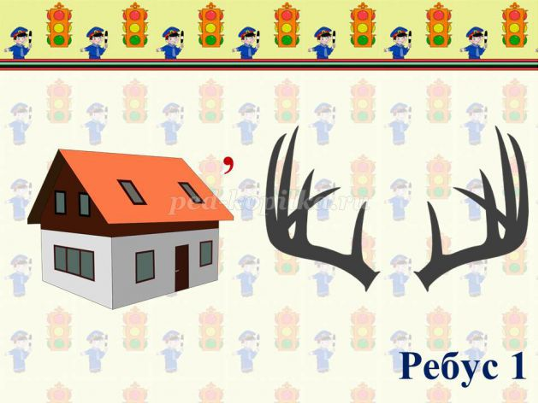дорога

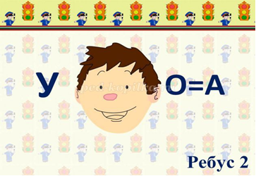улица

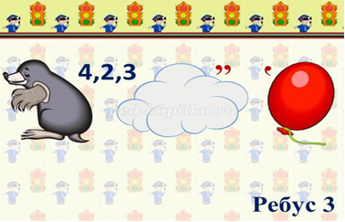тротуар

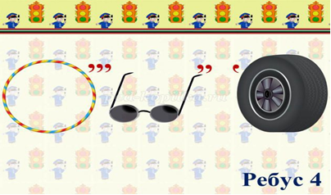обочина

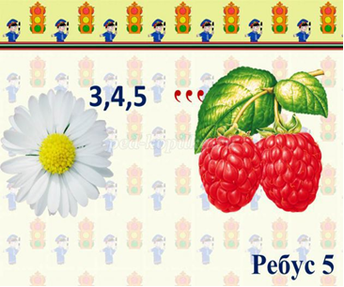 машина
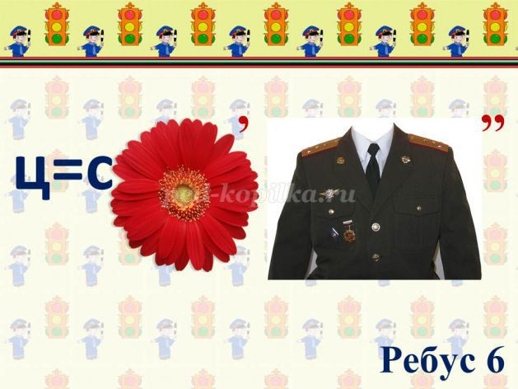светофор

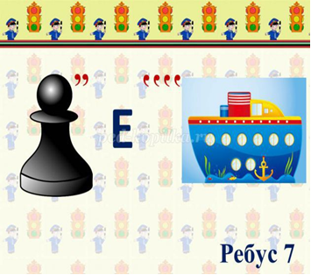пешеход
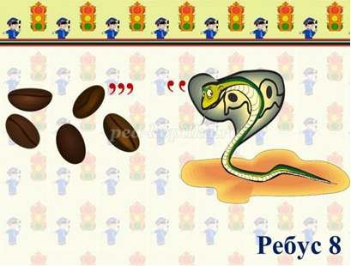зебра
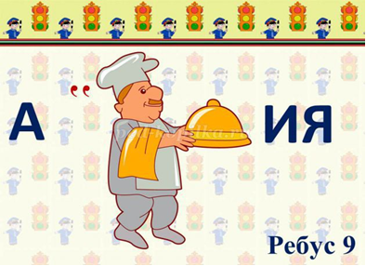авария

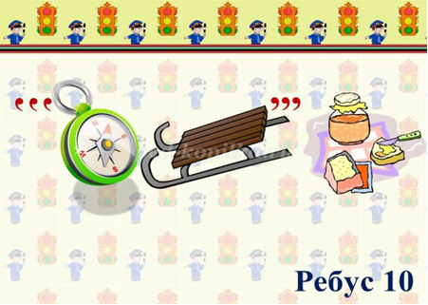пассажир

5. «Переулок Отгадайка».
Участникам предлагается ответить на вопросы по мультфильмам и сказкам, в которых упоминаются транспортные средства.
1. На чем ехал Емеля к царю во дворец? (На печке)
2. Любимый двухколесный вид транспорта кота Леопольда? (Велосипед)
3. Чем смазывал свой моторчик Карлсон, который живет на крыше? (Вареньем)
4. Какой подарок сделали родители дяди Федора почтальону Печкину? (Велосипед)
5. Во что превратила добрая фея тыкву для Золушки? (В карету)
6. На чем летал старик Хоттабыч? (На ковре-самолете).
7. Личный транспорт Бабы-Яги? (Ступа)
8. При помощи какого транспорта передвигались Бременские музыканты?
(При помощи повозки)
6. Игра «Разрешается - запрещается».
- Играть на мостовой…(запрещается)
- Переходить улицы при зелёном сигнале светофора…(разрешается)
- Перебегать улицу перед близко идущим транспортом…(запрещается)
- Идти толпой по тротуару…(разрешается)
- Переходить улицу по подземному переходу…(разрешается)
- Переходить улицу при жёлтом сигнале светофора…(запрещается)
- Помогать старикам и старушкам переходить улицу…(разрешается)
- Велосипедистам цепляться за проезжие машины…(запрещается)
- Обходить стоящий у тротуара транспорт спереди…(запрещается)
- Идти по тротуару слева…(запрещается)
- Выбегать на проезжую часть дороги…(запрещается)
- Кататься на велосипеде, не держась за руль…(запрещается)
- Болтать и громко смеяться в транспорте…(запрещается)
- Уважать правила дорожного движения…(разрешается)

7. Знатоки ПДД
Проверка знаний основ Правил дорожного движения
1. Пешеход – это:
1). Человек, производящий работу на дороге.
2). Лицо, идущее по тротуару.
3). Лицо, находящееся вне транспортного средства на дороге и не производящее на ней работу.+
2. Какие из перечисленных ситуаций могут стать причинами дорожно-транспортных происшествий?
1). Переход дороги в неустановленном месте. +
2). Игры на проезжей части.+
3). Хождение по проезжей части дороги.+
3. Что означает сочетание красного и желтого сигналов светофора?
1). Можно начинать переход.
2). Скоро будет включен зеленый сигнал.+
4. Что означает мигание зеленого сигнала светофора?
1). Светофор не исправен.
2). Время зеленого сигнала истекает+
3). Движение запрещено.
5. Как должна двигаться пешая колонна по проезжей части?
1). По левому краю дороги, навстречу движущемуся транспорту.+
2). По правому краю дороги по направлению движения транспорта.
6. Чем должен руководствоваться пешеход, если жест регулировщика противоречит требованию светофора?
1). Жестом регулировщика. +
2). Сигналом светофора.
3). Действовать по своему усмотрению.
7. Где разрешается кататься на санках и лыжах?
1). По дороге, предназначенной для пешеходов.
2). По правой стороне проезжей части.
3). В парках, скверах, стадионах, т.е. там, где нет опасности выезда на проезжую часть.+
8. Какие требования Правил дорожного движения должен соблюдать пешеход, переходя дорогу?
1). Переходить под прямым углом.
2). Не останавливаться на дороге без надобности.+
3). Не есть мороженого.
9. Что такое тротуар?
1). Дорога для велосипедистов.
2). Дорога для пешеходов.+
3). Дорога для транспорта.
10. Опасно ли ходить по краю тротуара?
1). Не опасно, так как тротуар предназначен для пешеходов.
2). Не опасно, так как транспорт не должен ехать близко к тротуару.
3). Опасно, так как можно быть задетым близко идущим транспортом.+
8. «Отгадай и покажи»
Участникам предлагается отгадать загадки о дорожных знаках и показать знак на плакате.
1.Если ты спешишь в пути
через улицу пройти,
Там иди, где весь народ,
там, где знак ... (Пешеходный переход)
2.А под этим знаком ни за что на свете
Не катайтесь, дети, на велосипеде. (Движение на велосипеде запрещено)
3.Затихают все моторы,
И внимательны шоферы,
Если знаки говорят:
«Близко школа! Детский сад!» (Дети)
4.Если нужно вызвать маму,
Позвонить гиппопотаму,
По пути связаться с другом -
Этот знак к твоим услугам! (Телефон)
5.Чудо-конь - велосипед.
Можно ехать или нет?
Странный этот синий знак.
Не понять его никак! (Велосипедная дорожка)

6.Всем знакомые полоски
Знают дети, знает взрослый.
На ту сторону ведёт (Пешеходный переход).

7.Видно строить будут дом -
Кирпичи висят кругом.
Но у нашего двора
Стройплощадка не видна. (Въезд запрещен)
8.Белый круг с каемкой красной -
Значит, ехать не опасно.
Может, и висит он зря?
Что вы скажете, друзья? (Движение запрещено)

9.Эй, водитель, осторожно!
Ехать быстро невозможно,
Знают люди все на свете:
В этом месте ходят дети.(«Осторожно, дети!»)

10.На машинах здесь, друзья,
Ехать никому нельзя,
Можно ехать, знайте, дети.
Только на велосипеде. («Велосипедная дорожка»)

11.Я не мыл в дороге рук,
Поел фрукты, овощи,
Заболел и вижу пункт
Медицинской помощи.

12.Что мне делать?
Как мне быть?
Нужно срочно позвонить.
Должен знать и ты, и он –
В этом месте телефон.

13.Это что же? Ой-ой-ой!
Переход здесь под землёй.
Так смелей иди вперёд!
Трусишь ты напрасно,
Знай, подземный переход
Самый безопасный.

14.Посмотрите, знак опасный –
Человек в кружочке красном
Перечёркнут пополам.
Виноват он, дети, сам.
Тут машины быстро мчатся,
Может даже быть несчастье.
По дороге здесь, друзья,
Никому ходить нельзя. («Движение пешеходов запрещено»)

15.Тут и вилка, тут и ложка,
Подзаправились немножко.
Накормили и собаку…
Говорим: «Спасибо знаку!». («Пункт питания»)
16.Белый круг с каемкой красной -
Значит, ехать не опасно.
Может, и висит он зря?
Что вы скажете, друзья? (Движение запрещено).
9. Конкурс — викторина
1. Какое в России движение: лево- или правостороннее? (Правостороннее).
2. Можно ли идти пешеходу, если загорелся желтый свет? (Нет, необходимо стоять)
3. Где можно переходить проезжую часть? (На светофоре, там, где установлен знак «пешеходный переход», есть дорожная разметка пешеходного перехода (зебра), по подземному переходу).
4. Если на переходе горит светофор и инспектор ГИБДД также руководит движением, то чьи сигналы вы будете слушать? (Инспектора ГИБДД).
5. По какой стороне тротуара должны идти пешеходы? (По левой).
6. Где надо ходить по улице, дороге, если нет тротуара? (По обочине).
7. Кто отвечает за порядок на дорогах? (Инспектор ГИБДД).
8. Для чего служит проезжая часть дороги? (Для движения машин).
9. Для кого предназначен тротуар? (Для велосипедистов и пешеходов).
10. Как называется часть дороги, расположенная по обе стороны проезжей части и служащая для остановки автомобилей и движения пешеходов? ( Обочина).
11. Устройство для движения велосипедистов? (Велосипед).
12. Что означает зеленый сигнал светофора? (Переходить дорогу).
13. Что означает красный сигнал светофора? (Стоять).
14. Где должны кататься на велосипеде учащиеся 1-6 классов? (По тротуару)
15. Можно ли ездить на велосипеде, не держась за руль?
16. В каких местах устанавливается знак «Осторожно, дети!».
17. Куда смотрит пешеход при переходе через улицу?
18. Сколько человек могут ехать на одном велосипеде?
19. Место посадки и высадки пассажиров?
20. Пешеход, нарушивший правила дорожного движения?

3. Подведение итогов.
Жюри подводит итоги.

